Ad Soyad: EEM415 4/11/2009

- Aşağıdaki devrelere uygulanan giriş gerilim seviyelerine göre(5 veya0) led’lerin çalışma durumlarını açıklayınız.
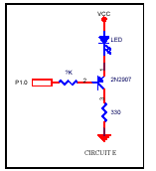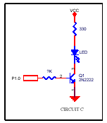
High (5)
High (5)
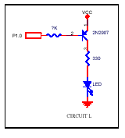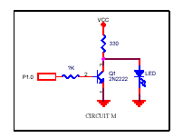
Low (0)
Low (0)
2- Aşağıdaki devrede, uygulanan giriş sinyaline göre elde edilen çıkış sinyalini gösteriniz.(A giriş ,B çıkış)
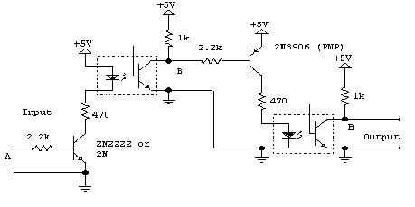

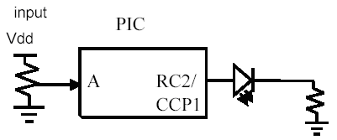
3) Verilen şekilde potansiyometrenin ayarlanması
ile LED’ın ışığı değişmektedir. LED’ın ışığını
ayarlayabilmek İçin yazılım ortamında
iki yöntem öneriniz.

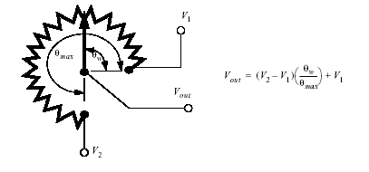
- Bir servo sisteminde motorun milinin pozisyonunun
algılanması için, şekilde verilen potansiyometre kullanılmıştır.
İstenilen değeri bulunuz. V1 =0 ve V2 = 5 volt, θ max = 300derece,

θw = 42 derece olduğunda, sıfır noktasına
göre oluşan gerilimi bulunuz.

5) Kesme kullanılarak, bir butonun kapanmasının algılanması için, şekilde verilen değişim gösterilmiştir. İşaretlenen yerlerde hangi kesmelerin kullanıldığını yazınız.
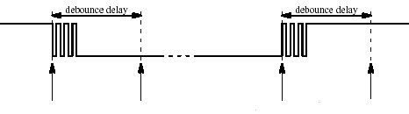
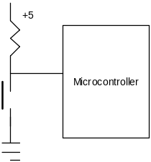

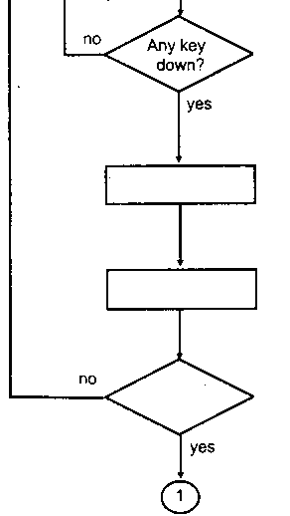
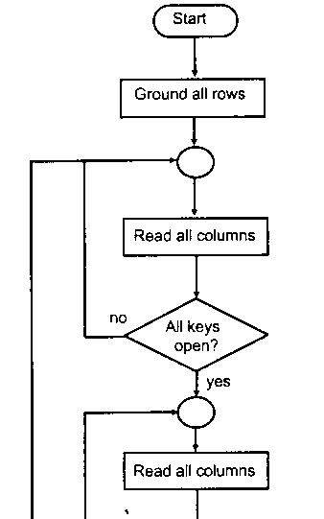
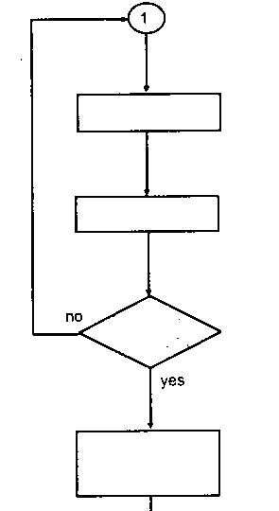
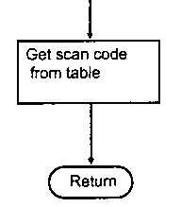
6) 4x4 matris klavye için basılan butonon akışdiyagramı verilmiştir. Basılan butonu algılamak için yazılabilen programın akış diyagramı verilmiştir..Boş kutucuklara,matris klavyenin çalışmasını düşünerek, gerekenleri yazınız.

